**Anaconda x86_64版バージョン5.0.0の**

**インストールとパッケージの追加**

最終更新: 2018年2月10日

**URL**: https://www.kunihikokaneko.com/dblab/toolchain/anaconda3.html

Anaconda は，Python バージョン 3 の言語処理系と，開発環境と，各種ツールの詰め合わせである．

**キーワード**：Anaconda, Python 3.6, conda create

**目次**

１．Anacondaとは　・・・・・・・・・・・・・・・・・・・・・・・・・・・・・・・・・・・　２

２．Anaconda のダウンロードとインストール　・・・・・・・・・・・・・・・・・・・・・・・・　３

３．conda-build パッケージの追加，パッケージ管理ツール類の更新　・・・・・・・・・・・・・・　７

４．各種conda パッケージのインストール　・・・・・・・・・・・・・・・・・・・・・・・・・　８

**１．Anacondaとは**



Anacondaは，Continuum Analytics社が提供している**Python バージョン3の言語処理系，開発環境やツール，管理ツールであるconda，主要な Python パッケージを１つにまとめたソフトウエア**である．次のアプリケーションも同封されている．

* jupyter: Web ペースで動くデータ解析環境. Python, Julia, Ruby, R, Lua, LuaJIT, Haskel, Scala, Go, JavaScript, node.js, bash などに対応．
* qtconsole: コンソール．図などにも対応．
* spyder: Python 開発環境
* Anaconda Navigator: アプリケーションの起動や管理などができるアプリケーション

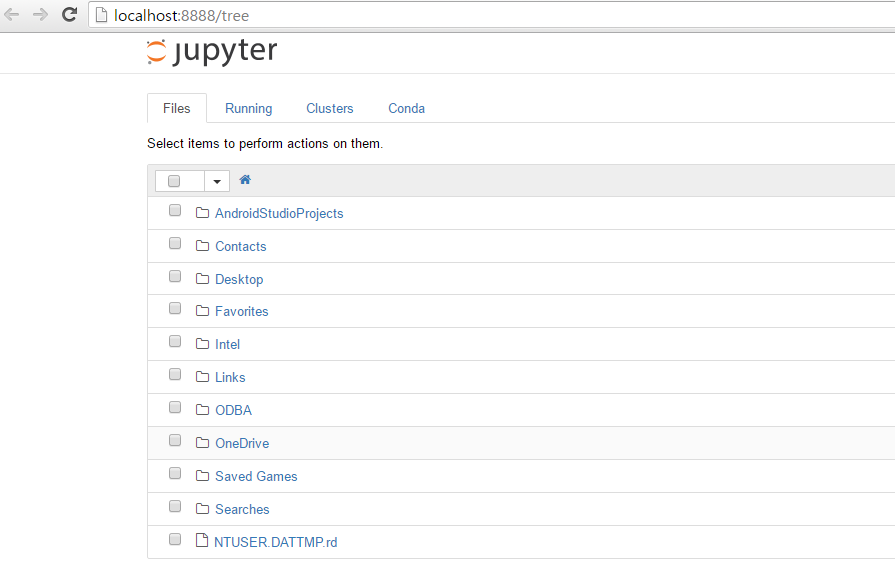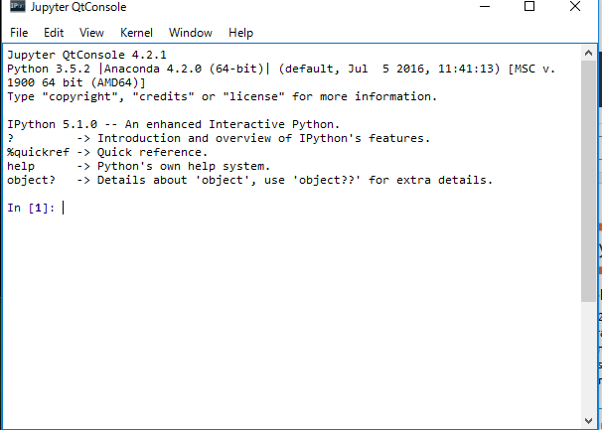

jupyter qtconsole

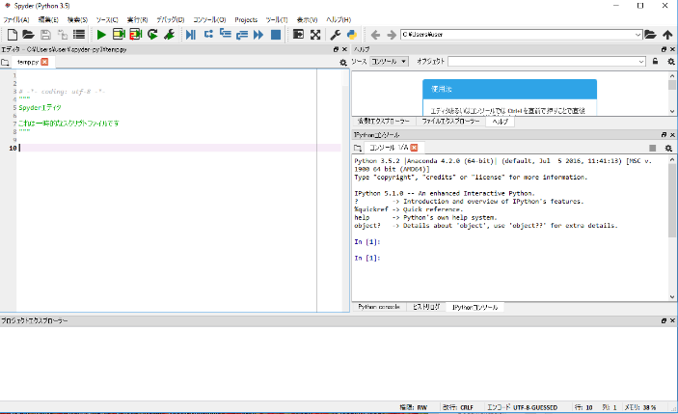

spyder

**２．Anaconda のダウンロードとインストール**



**◆ ここでの設定**

インストールディレクトリ（フォルダ）: **C:\Program Files\Anaconda**

インストールタイプは **All Users**

**◆ ダウンロードとインストールの手順**

① ダウンロード用Webページを開く

<https://www.continuum.io/downloads>

② **Python3の最新版**を使いたい．「Python 3.6 Version」の下の「**DOWNLOAD**」をクリック

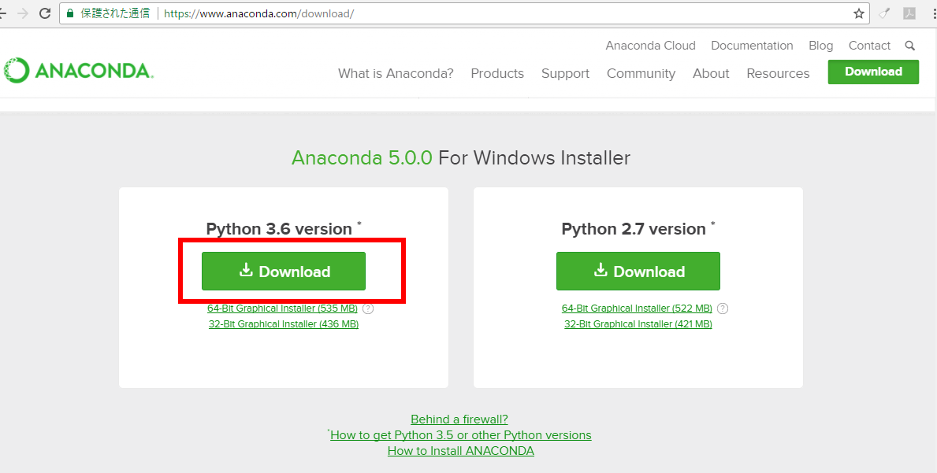

③ ファイルのダウンロードが始まる．



④ ダウンロードした .exe ファイルを**実行**．

⑤ ようこそ画面では，「**Next**」をクリック．

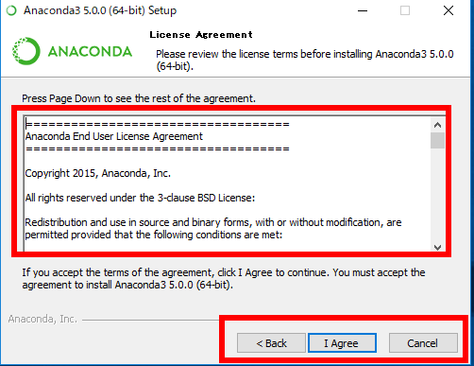

⑥ ライセンス条項の画面

⑦ インストールタイプは「**All Users**」を選び，「**Next**」をクリック．

⑧ インストールディレクトリ（フォルダ）は既定（デフォルト）のままでよい．「**Next**」をクリック．

⑨ オプションは「**Add Anaconda to the system PATH environment variable**」をチェック．インストールを開始したいので，「**Install**」をクリック．

⑩ インストールが始まる．

⑪ インストール完了の表示．「**Next**」をクリック．

⑫ インストール完了の確認

※ このとき，システムの環境変数PATHに，自動で追加される

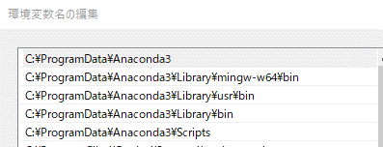

⑬ Windows のスタートメニューの「**Anaconda (64-bit)**」 の下に、次があることを確認する．この２つは頻繁に使うことになるはず．

**Anaconda プロンプト(Anaconda Prompt)**

**Spyder**

**３．conda-build パッケージのインストール，パッケージ管理ツール類の更新**



conda-buildパッケージをインストールし、 パッケージ関連ツール類（pip, setuptools, conda, conda-build）の更新を行う．

conda-buildパッケージは，condaパッケージを自前で作成するなどが簡単にできるためのツール．インストールには，Anacondaプロンプト（Anaconda Prompt）を使う．Anaconda プロンプト（Anaconda Prmpt）は，スタートメニューの Anaconda (64-bit) の**下**である．

**◆ conda-build パッケージ**のインストールの手順

Anacondaプロンプトを**管理者として開き**，次のコマンドを実行

conda install conda-build

conda upgrade pip

conda upgrade setuptools

conda upgrade conda

conda upgrade conda-build

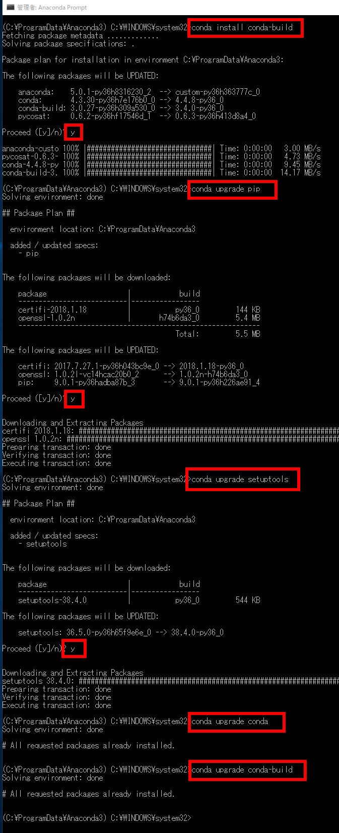

* 「Proceed ([y]/n)?」と表示されたら， **y** + Enter で続行する．「反応が遅いなあ」と思ったら、Enterキーを押してみる．

**４．各種パッケージのインストール**



　Anaconda では，「conda」という形式の Python のパッケージ**も**、簡単に扱うことができる． Python のパッケージを追加することで，Python にいろいろな機能を追加することが出来る．

　condaパッケージの追加には，Anacondaプロンプト（Anaconda Prompt）を使う．Anaconda プロンプト（Anaconda Prmpt）は，スタートメニューの Anaconda (64-bit) の**下**である．

◆ 各種パッケージのインストール手順例

Anacondaプロンプトを**管理者として開き**，次のコマンドを実行

conda upgrade --all

conda install -y theano

conda install -y chainer

conda install -y scikit-learn

conda install -y scikit-image

conda install -y matplotlib

conda install -y seaborn

conda install -y graphviz

conda install -y pydot

conda install -y pillow

conda install -y hdf5

conda install -y h5py

conda install -y yaml

conda install -y flask

conda install -y django

conda install -y sympy

conda install -y pandas

conda install -y sqlite

conda install -y redis

conda install -y scipy

conda install -y numpy

conda install -y gensim

conda install -y cython

conda install -y gdal

pip install tensorflow

pip instal keras

conda install -y -c conda-forge folium

conda install -y -c conda-forge opencv

conda install -y -c conda-forge dlib

conda install -y -c conda-forge exifread

conda install -y -c conda-forge haversine

conda install -y -c conda-forge utm

conda install -y -c conda-forge geopandas

* 「Proceed ([y]/n)?」と表示されたら， **y** + Enter で続行する．「**反応が遅いなあ**」と思ったら、**Enterキー**を押してみる．

◆ condaパッケージの検索法

conda search ＜パッケージ名＞

conda パッケージの検索

anaconda search –t conda ＜パッケージ名＞

conda クラウド内の他の人の conda パッケージの検索

